Математическое моделирование
  - Лабораторная работа № 6
Абрикосов Артем
Содержание

1. Цель работы
Исследовать математическую модель эффективности рекламной кампании.

2. Задание
- Изучить модель распространения рекламы.
- Построить графики динамики распространения рекламы для заданных случаев.
- Для второго случая определить момент времени, в который скорость распространения рекламы принимает максимальное значение.

3. Выполнение лабораторной работы

3.1 Теоретические сведения
Рассматривается рекламная кампания нового товара или услуги. Затраты на продвижение должны окупаться будущей прибылью от продаж. На начальном этапе расходы на рекламу могут превышать доход, поскольку о товаре знает лишь небольшая часть потенциальных покупателей. Затем число информированных потребителей увеличивается, продажи растут, прибыль возрастает. После насыщения рынка дальнейшая реклама теряет практический смысл.
Пусть торговые организации реализуют некоторую продукцию. В момент времени $t$ из общего числа потенциальных покупателей $N$ о продукции знает $n$ человек. Для ускорения сбыта запускается реклама через радио, телевидение и другие средства массовой информации. После начала рекламной кампании сведения о продукции распространяются не только за счёт рекламных объявлений, но и через общение покупателей между собой.
В модели используются следующие обозначения:
$`\frac{dn}{dt}`$ — скорость изменения числа потребителей, которые узнали о товаре и готовы его приобрести;
$t$ — время, прошедшее с момента начала рекламной кампании;
$N$ — общее число потенциальных платёжеспособных покупателей;
$n\left(t\right)$ — число уже информированных клиентов.
Вклад официальной рекламы пропорционален числу покупателей, которые ещё не знают о продукции. Его можно записать в виде:
$$α_{1}\left(t\right)\left(N−n\left(t\right)\right),$$
где $α_{1}\left(t\right)>0$ характеризует интенсивность рекламной кампании и зависит от текущих затрат на продвижение.
Кроме прямой рекламы, важную роль играет обмен информацией между людьми. Потребители, уже знающие о товаре, передают сведения остальным потенциальным покупателям. Этот механизм часто называют «сарафанным радио». Его вклад описывается выражением:
$$α_{2}\left(t\right)n\left(t\right)\left(N−n\left(t\right)\right).$$
Чем больше информированных потребителей, тем сильнее влияние данного механизма на распространение информации.
Математическая модель рекламной кампании имеет вид:
$$\frac{dn}{dt}=\left(α_{1}\left(t\right)+α_{2}\left(t\right)n\left(t\right)\right)\left(N−n\left(t\right)\right).$$
Если $α_{1}\left(t\right)≫α_{2}\left(t\right)$, ведущую роль играет прямая реклама. В этом случае модель близка к модели Мальтуса.
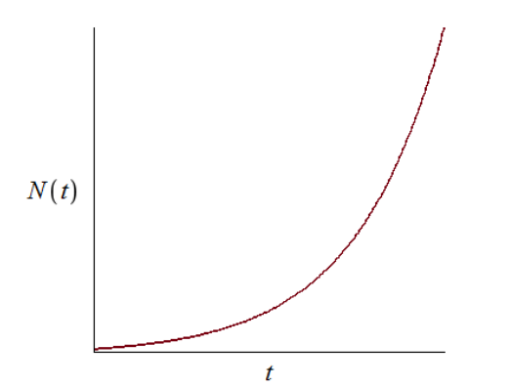
График решения уравнения модели Мальтуса
Если $α_{1}\left(t\right)≪α_{2}\left(t\right)$, основное влияние оказывает распространение информации между покупателями. В этом случае получается уравнение логистического роста.
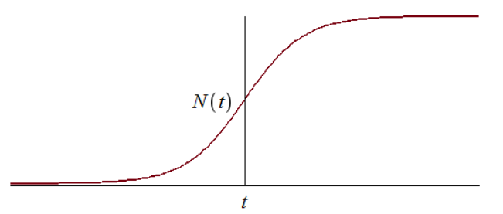
График логистической кривой

3.2 Задача
Построить графики распространения рекламы для моделей, заданных следующими уравнениями:
- $`\frac{dn}{dt} = (0.54 + 0.00016n(t))(N - n(t))`$
- $`\frac{dn}{dt} = (0.000021 + 0.38n(t))(N - n(t))`$
- $`\frac{dn}{dt} = (0.2\cos{t} + 0.2\cos{2t}n(t))(N - n(t))`$
Объём аудитории равен $N=609$. В начальный момент времени о товаре знают $4$ человека.
Для второго случая требуется определить момент времени, в который скорость распространения рекламы достигает максимума.
Для моделирования процесса и построения графиков использовались внешние файлы с программным кодом:

4. Численное решение трёх задач Коши и визуализация
Цель: решить три варианта дифференциального уравнения, построить графики n(t), сохранить изображения и таблицы с результатами.

4.1 Инициализация проекта и загрузка пакетов
using DrWatson
@quickactivate "project"
using DifferentialEquations
using Plots
using DataFrames
using CSV
using JLD2
script_name = isempty(PROGRAM_FILE) ? "interactive" : splitext(basename(PROGRAM_FILE))[1]
mkpath(plotsdir(script_name))
mkpath(datadir(script_name))

4.2 Общие начальные условия
N = 609.0
n0 = 4.0
u0 = [n0]

4.3 Первая модель
Уравнение: dn/dt = (a + bn)(N - n)
a1 = 0.54
b1 = 0.00016
t0_1 = 0.0
tmax_1 = 10.0
tspan_1 = (t0_1, tmax_1)
p1 = (a = a1, b = b1, N = N)
function model_case_1!(dy, y, p, t)
dy[1] = (p.a + p.b * y[1]) * (p.N - y[1])
end

4.4 Вторая модель
Уравнение: dn/dt = (a + bn)(N - n)
a2 = 0.000021
b2 = 0.38
t0_2 = 0.0
tmax_2 = 0.04
tspan_2 = (t0_2, tmax_2)
p2 = (a = a2, b = b2, N = N)
function model_case_2!(dy, y, p, t)
dy[1] = (p.a + p.b * y[1]) * (p.N - y[1])
end

4.5 Третья модель
Уравнение: dn/dt = (acos(t) + bcos(2t)n)*(N - n)
a3 = 0.2
b3 = 0.2
t0_3 = 0.0
tmax_3 = 0.15
tspan_3 = (t0_3, tmax_3)
p3 = (a = a3, b = b3, N = N)
function model_case_3!(dy, y, p, t)
dy[1] = (p.a * cos(t) + p.b * cos(2 * t) * y[1]) * (p.N - y[1])
end

4.6 Утилита: один прогон модели
function run_case(case_name; model!, u0, tspan, p, nt = 500, image_name = case_name)
— Сетка по времени —
tgrid = collect(LinRange(tspan[1], tspan[2], nt))
— Решение ОДУ —
prob = ODEProblem(model!, u0, tspan, p)
sol = solve(prob, Tsit5(), saveat = tgrid)
— Таблица с результатами —
df = DataFrame(
t = sol.t,
n = [u[1] for u in sol.u]
)
— График n(t) —
plt = plot(
sol,
xlabel = "t",
ylabel = "n(t)",
label = "n(t)",
lw = 2,
title = "Численное решение — $case_name",
legend = :topright
)
— Сохранение графика —
savefig(plt, plotsdir(script_name, "$(image_name).png"))
— Сохранение таблицы —
CSV.write(datadir(script_name, "table_$(case_name).csv"), df)
— Сохранение данных в JLD2 —
@save datadir(script_name, "data_$(case_name).jld2") df p u0 tspan nt
return (
sol = sol,
df = df,
plt = plt
)
end

4.7 Запуск первой модели
res_1 = run_case(
"case_1";
model! = model_case_1!,
u0 = u0,
tspan = tspan_1,
p = p1,
nt = 500,
image_name = "04"
)

4.8 Запуск второй модели
res_2 = run_case(
"case_2";
model! = model_case_2!,
u0 = u0,
tspan = tspan_2,
p = p2,
nt = 500,
image_name = "05"
)

4.9 Запуск третьей модели
res_3 = run_case(
"case_3";
model! = model_case_3!,
u0 = u0,
tspan = tspan_3,
p = p3,
nt = 500,
image_name = "06"
)

4.10 Вывод первых строк таблиц
println("Первые 5 строк таблицы результатов для первой модели:")
println(first(res_1.df, 5))
println()
println("Первые 5 строк таблицы результатов для второй модели:")
println(first(res_2.df, 5))
println()
println("Первые 5 строк таблицы результатов для третьей модели:")
println(first(res_3.df, 5))

4.11 Показать график в интерактивной среде
res_1.plt

5. Параметрическое исследование трёх дифференциальных моделей

5.1 Активация проекта и загрузка пакетов
using DrWatson
@quickactivate "project"
using DifferentialEquations
using DataFrames
using Plots
using JLD2
using BenchmarkTools
using CSV
using Statistics

5.2 Установка каталогов
script_name = isempty(PROGRAM_FILE) ? "interactive" : splitext(basename(PROGRAM_FILE))[1]
mkpath(plotsdir(script_name))
mkpath(datadir(script_name))

5.3 Определение моделей
Первая модель: dn/dt = (a + bn)(N - n)
function model_case_1!(dy, y, p, t)
dy[1] = (p.a + p.b * y[1]) * (p.N - y[1])
end
Вторая модель: dn/dt = (a + bn)(N - n)
function model_case_2!(dy, y, p, t)
dy[1] = (p.a + p.b * y[1]) * (p.N - y[1])
end
Третья модель: dn/dt = (acos(t) + bcos(2t)n)*(N - n)
function model_case_3!(dy, y, p, t)
dy[1] = (p.a * cos(t) + p.b * cos(2 * t) * y[1]) * (p.N - y[1])
end

5.4 Выбор модели по типу эксперимента
function choose_model(model_type)
if model_type == :case1
return model_case_1!
elseif model_type == :case2
return model_case_2!
elseif model_type == :case3
return model_case_3!
else
error("Неизвестный тип модели: $model_type")
end
end

5.5 Правая часть уравнения для анализа производной
function rhs_value(model_type, n, p, t)
if model_type == :case1
return (p.a + p.b * n) * (p.N - n)
elseif model_type == :case2
return (p.a + p.b * n) * (p.N - n)
elseif model_type == :case3
return (p.a * cos(t) + p.b * cos(2 * t) * n) * (p.N - n)
else
error("Неизвестный тип модели: $model_type")
end
end

5.6 Базовые параметры первой модели
base_params1 = Dict(
:N => 609.0,
:n0 => 4.0,
:tspan => (0.0, 10.0),
:nt => 500,
:model_type => :case1,
:a => 0.54,
:b => 0.00016,
:solver => Tsit5(),
:experiment_name => "base_experiment_case1"
)

5.7 Базовые параметры второй модели
base_params2 = Dict(
:N => 609.0,
:n0 => 4.0,
:tspan => (0.0, 0.04),
:nt => 500,
:model_type => :case2,
:a => 0.000021,
:b => 0.38,
:solver => Tsit5(),
:experiment_name => "base_experiment_case2"
)

5.8 Базовые параметры третьей модели
base_params3 = Dict(
:N => 609.0,
:n0 => 4.0,
:tspan => (0.0, 0.15),
:nt => 500,
:model_type => :case3,
:a => 0.2,
:b => 0.2,
:solver => Tsit5(),
:experiment_name => "base_experiment_case3"
)
base_experiments = [base_params1, base_params2, base_params3]
println("Базовые параметры экспериментов:")
for params in base_experiments
println("\nmodel_type = ", params[:model_type])
println(" N = ", params[:N])
println(" n0 = ", params[:n0])
println(" tspan = ", params[:tspan])
println(" nt = ", params[:nt])
println(" a = ", params[:a])
println(" b = ", params[:b])
end

5.9 Функция для запуска одного эксперимента
function run_single_experiment(params::Dict)
N = params[:N]
n0 = params[:n0]
tspan = params[:tspan]
nt = params[:nt]
model_type = params[:model_type]
model! = choose_model(model_type)
a = params[:a]
b = params[:b]
solver = params[:solver]
u0 = [n0]
tgrid = collect(LinRange(tspan[1], tspan[2], nt))
p = (a = a, b = b, N = N)
prob = ODEProblem(model!, u0, tspan, p)
sol = solve(prob, solver; saveat = tgrid)
t_vals = sol.t
n_vals = [u[1] for u in sol.u]
dn_vals = [rhs_value(model_type, n_vals[i], p, t_vals[i]) for i in eachindex(t_vals)]
— Мини-анализ —
n_initial = n_vals[1]
n_final = n_vals[end]
n_max = maximum(n_vals)
n_min = minimum(n_vals)
n_mean = mean(n_vals)
dn_final = dn_vals[end]
dn_max = maximum(dn_vals)
dn_min = minimum(dn_vals)
dn_mean = mean(dn_vals)
growth_abs = n_final - n_initial
growth_rel = growth_abs / n_initial
saturation_final = n_final / N
saturation_max = n_max / N
idx_n_max = argmax(n_vals)
t_at_n_max = t_vals[idx_n_max]
idx_90 = findfirst(x -> x >= 0.9 * N, n_vals)
t_reach_90 = isnothing(idx_90) ? missing : t_vals[idx_90]
idx_95 = findfirst(x -> x >= 0.95 * N, n_vals)
t_reach_95 = isnothing(idx_95) ? missing : t_vals[idx_95]
return Dict(
"solution" => sol,
"t_points" => t_vals,
"n_values" => n_vals,
"dn_values" => dn_vals,
"n_initial" => n_initial,
"n_final" => n_final,
"n_max" => n_max,
"n_min" => n_min,
"n_mean" => n_mean,
"dn_final" => dn_final,
"dn_max" => dn_max,
"dn_min" => dn_min,
"dn_mean" => dn_mean,
"growth_abs" => growth_abs,
"growth_rel" => growth_rel,
"saturation_final" => saturation_final,
"saturation_max" => saturation_max,
"t_at_n_max" => t_at_n_max,
"t_reach_90" => t_reach_90,
"t_reach_95" => t_reach_95,
"parameters" => params
)
end

5.10 Функция печати результатов одного эксперимента
function print_experiment_summary(data, path)
println(" n_initial: ", data["n_initial"])
println(" n_final: ", data["n_final"])
println(" n_min: ", data["n_min"])
println(" n_max: ", data["n_max"])
println(" n_mean: ", round(data["n_mean"]; digits = 4))
println(" dn_final: ", data["dn_final"])
println(" dn_min: ", data["dn_min"])
println(" dn_max: ", data["dn_max"])
println(" dn_mean: ", round(data["dn_mean"]; digits = 4))
println(" growth_abs: ", data["growth_abs"])
println(" growth_rel: ", round(data["growth_rel"]; digits = 4))
println(" saturation_final: ", round(data["saturation_final"]; digits = 4))
println(" saturation_max: ", round(data["saturation_max"]; digits = 4))
println(" t_at_n_max: ", data["t_at_n_max"])
println(" t_reach_90: ", data["t_reach_90"])
println(" t_reach_95: ", data["t_reach_95"])
println(" Файл результатов: ", path)
end

5.11 Функция построения графика n(t)
function plot_time_series(data, params)
model_type = params[:model_type]
plt = plot(
data["t_points"],
data["n_values"],
xlabel = "t",
ylabel = "n(t)",
label = "n(t)",
title = "Динамика n(t): model_type=$model_type",
lw = 2,
legend = :bottomright,
grid = true
)
hline!(
plt,
[params[:N]],
label = "N",
lw = 2,
linestyle = :dash
)
return plt
end

5.12 Функция построения графика производной dn/dt
function plot_derivative_series(data, params)
model_type = params[:model_type]
plt = plot(
data["t_points"],
data["dn_values"],
xlabel = "t",
ylabel = "dn/dt",
label = "dn/dt",
title = "Скорость изменения: model_type=$model_type",
lw = 2,
legend = :topright,
grid = true
)
return plt
end

5.13 Функция построения фазовой траектории dn/dt от n
function plot_phase_n_dn(data, params)
model_type = params[:model_type]
plt = plot(
data["n_values"],
data["dn_values"],
xlabel = "n",
ylabel = "dn/dt",
label = "Фазовая траектория",
title = "Фазовая траектория dn/dt(n): model_type=$model_type",
lw = 2,
legend = :topright,
grid = true
)
return plt
end

5.14 Запуск базовых экспериментов
base_results = Dict()
for params in base_experiments
model_type = params[:model_type]
println("\n" * "="^60)
println("БАЗОВЫЙ ЭКСПЕРИМЕНТ: model_type=$model_type")
println("="^60)
data, path = produce_or_load(
datadir(script_name, "single"),
params,
run_single_experiment;
prefix = "model",
tag = false,
verbose = true
)
base_results[model_type] = Dict(
"data" => data,
"path" => path
)
print_experiment_summary(data, path)
plt_time = plot_time_series(data, params)
savefig(plt_time, plotsdir(script_name, "single_experiment_$(model_type).png"))
plt_derivative = plot_derivative_series(data, params)
savefig(plt_derivative, plotsdir(script_name, "single_experiment_$(model_type)_derivative.png"))
plt_phase = plot_phase_n_dn(data, params)
savefig(plt_phase, plotsdir(script_name, "single_experiment_$(model_type)_phase_n_dn.png"))
df_base = DataFrame(
t = data["t_points"],
n = data["n_values"],
dn = data["dn_values"],
model_type = fill(string(model_type), length(data["t_points"])),
a = fill(params[:a], length(data["t_points"])),
b = fill(params[:b], length(data["t_points"])),
N = fill(params[:N], length(data["t_points"]))
)
CSV.write(datadir(script_name, "table_single_$(model_type).csv"), df_base)
end

5.15 Параметрическое сканирование
Сетка параметров для первой модели
param_grid_case1 = Dict(
:N => [609.0],
:n0 => [4.0],
:tspan => [(0.0, 10.0)],
:nt => [500],
:model_type => [:case1],
:a => [0.35, 0.54, 0.70],
:b => [0.00008, 0.00016, 0.00024],
:solver => [Tsit5()],
:experiment_name => ["parametric_scan_case1"]
)
Сетка параметров для второй модели
param_grid_case2 = Dict(
:N => [609.0],
:n0 => [4.0],
:tspan => [(0.0, 0.04)],
:nt => [500],
:model_type => [:case2],
:a => [0.00001, 0.000021, 0.00004],
:b => [0.25, 0.38, 0.50],
:solver => [Tsit5()],
:experiment_name => ["parametric_scan_case2"]
)
Сетка параметров для третьей модели
param_grid_case3 = Dict(
:N => [609.0],
:n0 => [4.0],
:tspan => [(0.0, 0.15)],
:nt => [500],
:model_type => [:case3],
:a => [0.10, 0.20, 0.30],
:b => [0.10, 0.20, 0.30],
:solver => [Tsit5()],
:experiment_name => ["parametric_scan_case3"]
)
all_params = vcat(
dict_list(param_grid_case1),
dict_list(param_grid_case2),
dict_list(param_grid_case3)
)
println("\n" * "="^60)
println("ПАРАМЕТРИЧЕСКОЕ СКАНИРОВАНИЕ")
println("Всего комбинаций параметров: ", length(all_params))
println("="^60)

5.16 Запуск всех экспериментов
all_results = []
all_dfs = []
for (i, params) in enumerate(all_params)
println(
"Прогресс: $i/$(length(all_params)) | ",
"model_type=$(params[:model_type]) | ",
"a=$(params[:a]) | b=$(params[:b])"
)
data, path = produce_or_load(
datadir(script_name, "parametric_scan"),
params,
run_single_experiment;
prefix = "scan",
tag = false,
verbose = false
)
result_summary = (
model_type = string(params[:model_type]),
N = params[:N],
n0 = params[:n0],
t_start = params[:tspan][1],
t_end = params[:tspan][2],
nt = params[:nt],
a = params[:a],
b = params[:b],
n_initial = data["n_initial"],
n_final = data["n_final"],
n_min = data["n_min"],
n_max = data["n_max"],
n_mean = data["n_mean"],
dn_final = data["dn_final"],
dn_min = data["dn_min"],
dn_max = data["dn_max"],
dn_mean = data["dn_mean"],
growth_abs = data["growth_abs"],
growth_rel = data["growth_rel"],
saturation_final = data["saturation_final"],
saturation_max = data["saturation_max"],
t_at_n_max = data["t_at_n_max"],
t_reach_90 = data["t_reach_90"],
t_reach_95 = data["t_reach_95"],
filepath = path
)
push!(all_results, result_summary)
df = DataFrame(
t = data["t_points"],
n = data["n_values"],
dn = data["dn_values"],
model_type = fill(string(params[:model_type]), length(data["t_points"])),
N = fill(params[:N], length(data["t_points"])),
n0 = fill(params[:n0], length(data["t_points"])),
a = fill(params[:a], length(data["t_points"])),
b = fill(params[:b], length(data["t_points"])),
t_start = fill(params[:tspan][1], length(data["t_points"])),
t_end = fill(params[:tspan][2], length(data["t_points"]))
)
push!(all_dfs, df)
end

5.17 Анализ результатов сканирования
results_df = DataFrame(all_results)
full_timeseries_df = vcat(all_dfs...)
println("\nСводная таблица результатов:")
println(first(results_df, 10))
CSV.write(datadir(script_name, "results_summary.csv"), results_df)
CSV.write(datadir(script_name, "timeseries_full.csv"), full_timeseries_df)

5.18 Сравнительные графики n(t) для каждой модели
model_types = unique(results_df.model_type)
for model_type_string in model_types
params_subset = filter(params -> string(params[:model_type]) == model_type_string, all_params)
plt = plot(size = (950, 520), dpi = 150)
for params in params_subset
data, _ = produce_or_load(
datadir(script_name, "parametric_scan"),
params,
run_single_experiment;
prefix = "scan",
tag = false,
verbose = false
)
label_text = "a=$(params[:a]), b=$(params[:b])"
plot!(
plt,
data["t_points"],
data["n_values"],
label = label_text,
lw = 2,
alpha = 0.8
)
end
plot!(
plt,
xlabel = "t",
ylabel = "n(t)",
title = "Сканирование: траектории n(t), model_type=$model_type_string",
legend = :outerright,
grid = true
)
savefig(plt, plotsdir(script_name, "parametric_scan_n_comparison_$(model_type_string).png"))
end

5.19 Сравнительные графики dn/dt для каждой модели
for model_type_string in model_types
params_subset = filter(params -> string(params[:model_type]) == model_type_string, all_params)
plt = plot(size = (950, 520), dpi = 150)
for params in params_subset
data, _ = produce_or_load(
datadir(script_name, "parametric_scan"),
params,
run_single_experiment;
prefix = "scan",
tag = false,
verbose = false
)
label_text = "a=$(params[:a]), b=$(params[:b])"
plot!(
plt,
data["t_points"],
data["dn_values"],
label = label_text,
lw = 2,
alpha = 0.8
)
end
plot!(
plt,
xlabel = "t",
ylabel = "dn/dt",
title = "Сканирование: скорость изменения, model_type=$model_type_string",
legend = :outerright,
grid = true
)
savefig(plt, plotsdir(script_name, "parametric_scan_dn_comparison_$(model_type_string).png"))
end

5.20 Сравнительные фазовые траектории dn/dt(n)
for model_type_string in model_types
params_subset = filter(params -> string(params[:model_type]) == model_type_string, all_params)
plt = plot(size = (950, 520), dpi = 150)
for params in params_subset
data, _ = produce_or_load(
datadir(script_name, "parametric_scan"),
params,
run_single_experiment;
prefix = "scan",
tag = false,
verbose = false
)
label_text = "a=$(params[:a]), b=$(params[:b])"
plot!(
plt,
data["n_values"],
data["dn_values"],
label = label_text,
lw = 2,
alpha = 0.8
)
end
plot!(
plt,
xlabel = "n",
ylabel = "dn/dt",
title = "Сканирование: фазовые траектории dn/dt(n), model_type=$model_type_string",
legend = :outerright,
grid = true
)
savefig(plt, plotsdir(script_name, "parametric_scan_phase_n_dn_$(model_type_string).png"))
end

5.21 График зависимости n_final от параметра a
p_a_final = plot(size = (900, 520), dpi = 150)
for model_type_string in model_types
sub = results_df[results_df.model_type .== model_type_string, :]
if nrow(sub) > 0
plot!(
p_a_final,
sub.a,
sub.n_final,
seriestype = :scatter,
label = "$model_type_string: n_final от a"
)
end
end
plot!(
p_a_final,
xlabel = "a",
ylabel = "n_final",
title = "Зависимость итогового значения n от параметра a",
legend = :bottomright,
grid = true
)
savefig(p_a_final, plotsdir(script_name, "n_final_vs_a.png"))

5.22 График зависимости n_final от параметра b
p_b_final = plot(size = (900, 520), dpi = 150)
for model_type_string in model_types
sub = results_df[results_df.model_type .== model_type_string, :]
if nrow(sub) > 0
plot!(
p_b_final,
sub.b,
sub.n_final,
seriestype = :scatter,
label = "$model_type_string: n_final от b"
)
end
end
plot!(
p_b_final,
xlabel = "b",
ylabel = "n_final",
title = "Зависимость итогового значения n от параметра b",
legend = :bottomright,
grid = true
)
savefig(p_b_final, plotsdir(script_name, "n_final_vs_b.png"))

5.23 График зависимости n_max от параметра a
p_a_max = plot(size = (900, 520), dpi = 150)
for model_type_string in model_types
sub = results_df[results_df.model_type .== model_type_string, :]
if nrow(sub) > 0
plot!(
p_a_max,
sub.a,
sub.n_max,
seriestype = :scatter,
label = "$model_type_string: n_max от a"
)
end
end
plot!(
p_a_max,
xlabel = "a",
ylabel = "n_max",
title = "Зависимость максимального значения n от параметра a",
legend = :bottomright,
grid = true
)
savefig(p_a_max, plotsdir(script_name, "n_max_vs_a.png"))

5.24 График зависимости n_max от параметра b
p_b_max = plot(size = (900, 520), dpi = 150)
for model_type_string in model_types
sub = results_df[results_df.model_type .== model_type_string, :]
if nrow(sub) > 0
plot!(
p_b_max,
sub.b,
sub.n_max,
seriestype = :scatter,
label = "$model_type_string: n_max от b"
)
end
end
plot!(
p_b_max,
xlabel = "b",
ylabel = "n_max",
title = "Зависимость максимального значения n от параметра b",
legend = :bottomright,
grid = true
)
savefig(p_b_max, plotsdir(script_name, "n_max_vs_b.png"))

5.25 График зависимости saturation_final от параметра a
p_a_saturation = plot(size = (900, 520), dpi = 150)
for model_type_string in model_types
sub = results_df[results_df.model_type .== model_type_string, :]
if nrow(sub) > 0
plot!(
p_a_saturation,
sub.a,
sub.saturation_final,
seriestype = :scatter,
label = "$model_type_string: saturation_final от a"
)
end
end
plot!(
p_a_saturation,
xlabel = "a",
ylabel = "n_final / N",
title = "Зависимость финального насыщения от параметра a",
legend = :bottomright,
grid = true
)
savefig(p_a_saturation, plotsdir(script_name, "saturation_final_vs_a.png"))

5.26 График зависимости saturation_final от параметра b
p_b_saturation = plot(size = (900, 520), dpi = 150)
for model_type_string in model_types
sub = results_df[results_df.model_type .== model_type_string, :]
if nrow(sub) > 0
plot!(
p_b_saturation,
sub.b,
sub.saturation_final,
seriestype = :scatter,
label = "$model_type_string: saturation_final от b"
)
end
end
plot!(
p_b_saturation,
xlabel = "b",
ylabel = "n_final / N",
title = "Зависимость финального насыщения от параметра b",
legend = :bottomright,
grid = true
)
savefig(p_b_saturation, plotsdir(script_name, "saturation_final_vs_b.png"))

5.27 Бенчмаркинг
println("\n" * "="^60)
println("БЕНЧМАРКИНГ ДЛЯ РАЗНЫХ ПАРАМЕТРОВ")
println("="^60)
benchmark_results = []
for params in all_params
function benchmark_run()
N = params[:N]
n0 = params[:n0]
u0 = [n0]
p = (a = params[:a], b = params[:b], N = N)
model! = choose_model(params[:model_type])
prob = ODEProblem(model!, u0, params[:tspan], p)
return solve(
prob,
params[:solver];
saveat = LinRange(params[:tspan][1], params[:tspan][2], params[:nt])
)
end
println(
"\nБенчмарк для model_type=$(params[:model_type]), ",
"a=$(params[:a]), b=$(params[:b]):"
)
bmark = @benchmark $benchmark_run() samples = 80 evals = 1
tsec = median(bmark).time / 1e9
println(" Медианное время: ", round(tsec; digits = 6), " сек")
push!(
benchmark_results,
(
model_type = string(params[:model_type]),
a = params[:a],
b = params[:b],
time = tsec
)
)
end
bench_df = DataFrame(benchmark_results)
CSV.write(datadir(script_name, "benchmark_results.csv"), bench_df)

5.28 График времени вычисления от параметра a
p_time_a = plot(size = (900, 520), dpi = 150)
for model_type_string in unique(bench_df.model_type)
sub = bench_df[bench_df.model_type .== model_type_string, :]
if nrow(sub) > 0
plot!(
p_time_a,
sub.a,
sub.time,
seriestype = :scatter,
label = "$model_type_string: время от a"
)
end
end
plot!(
p_time_a,
xlabel = "a",
ylabel = "Время вычисления, сек",
title = "Зависимость времени решения ODE от параметра a",
legend = :topright,
grid = true
)
savefig(p_time_a, plotsdir(script_name, "computation_time_vs_a.png"))

5.29 График времени вычисления от параметра b
p_time_b = plot(size = (900, 520), dpi = 150)
for model_type_string in unique(bench_df.model_type)
sub = bench_df[bench_df.model_type .== model_type_string, :]
if nrow(sub) > 0
plot!(
p_time_b,
sub.b,
sub.time,
seriestype = :scatter,
label = "$model_type_string: время от b"
)
end
end
plot!(
p_time_b,
xlabel = "b",
ylabel = "Время вычисления, сек",
title = "Зависимость времени решения ODE от параметра b",
legend = :topright,
grid = true
)
savefig(p_time_b, plotsdir(script_name, "computation_time_vs_b.png"))

5.30 Сохранение всех результатов
@save datadir(script_name, "all_results.jld2") base_experiments base_results param_grid_case1 param_grid_case2 param_grid_case3 all_params results_df bench_df full_timeseries_df
@save datadir(script_name, "all_plots.jld2") p_a_final p_b_final p_a_max p_b_max p_a_saturation p_b_saturation p_time_a p_time_b
println("\n" * "="^60)
println("ЛАБОРАТОРНАЯ РАБОТА ЗАВЕРШЕНА")
println("="^60)
println("\nРезультаты сохранены в:")
println(" • data/$(script_name)/single/ - базовые эксперименты")
println(" • data/$(script_name)/parametric_scan/ - параметрическое сканирование")
println(" • data/$(script_name)/table_single_case1.csv - таблица для первой модели")
println(" • data/$(script_name)/table_single_case2.csv - таблица для второй модели")
println(" • data/$(script_name)/table_single_case3.csv - таблица для третьей модели")
println(" • data/$(script_name)/results_summary.csv - сводная таблица")
println(" • data/$(script_name)/timeseries_full.csv - полные временные ряды")
println(" • data/$(script_name)/benchmark_results.csv - результаты бенчмаркинга")
println(" • data/$(script_name)/all_results.jld2 - сводные данные")
println(" • data/$(script_name)/all_plots.jld2 - объекты графиков")
println(" • plots/$(script_name)/ - все графики")

5.31 Базовые эксперименты

5.31.1 Первая модель (model_type = case1)
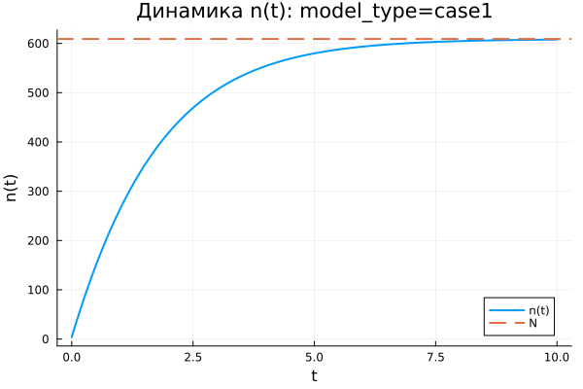
Первая модель: зависимость n(t)
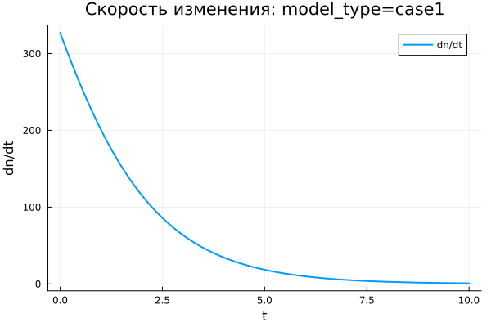
Первая модель: скорость изменения
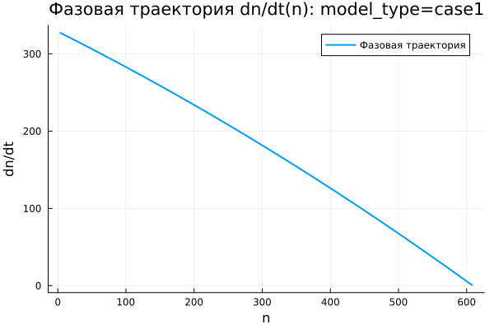
Первая модель: фазовая траектория
В первой модели величина $n\left(t\right)$ возрастает монотонно. В начале процесса значение $n$ мало по сравнению с предельным уровнем $N=609$, поэтому число информированных покупателей увеличивается быстро. По мере приближения $n\left(t\right)$ к $N$ рост постепенно замедляется.
На графике динамики видно, что к концу расчётного интервала $t∈\left[0;10\right]$ решение почти достигает уровня насыщения. Горизонтальная пунктирная линия соответствует значению $N$, к которому стремится численное решение. Функция $n\left(t\right)$ не выходит за верхнюю границу, а плавно приближается к ней снизу.
График скорости изменения показывает, что максимум $dn/dt$ достигается в начальный момент времени. Далее скорость монотонно уменьшается и стремится к нулю. Следовательно, основной прирост числа информированных покупателей происходит в начале рекламной кампании, после чего система постепенно переходит к насыщению.
Фазовая траектория $dn/dt\left(n\right)$ подтверждает этот вывод. При малых значениях $n$ скорость изменения максимальна, а при приближении к $N$ она почти исчезает. Траектория имеет убывающий характер, поэтому модель описывает быстрый начальный рост с последующим замедлением.
Первая модель демонстрирует устойчивое стремление к уровню $N$. Состояние $n=N$ является равновесным, поскольку при достижении насыщения множитель $\left(N−n\right)$ обращает правую часть уравнения в ноль.

5.31.2 Вторая модель (model_type = case2)
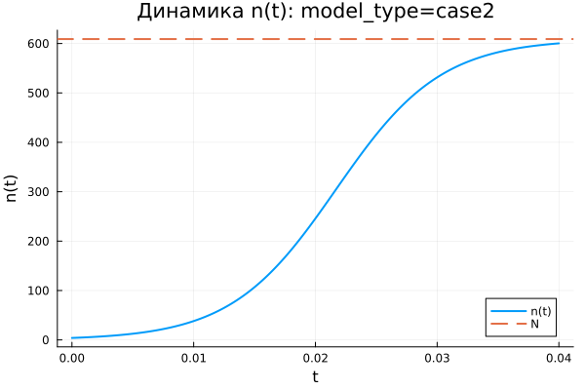
Вторая модель: зависимость n(t)
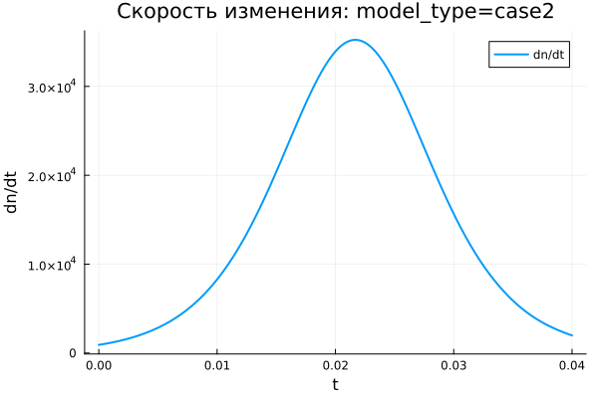
Вторая модель: скорость изменения
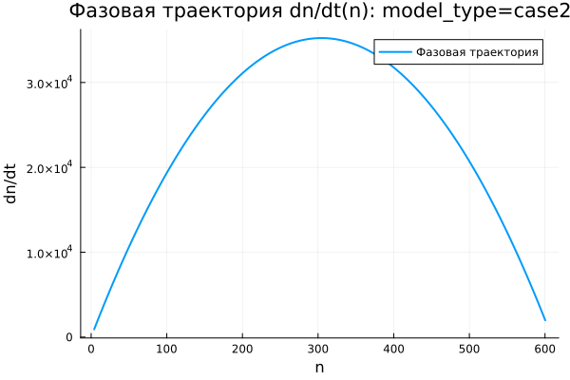
Вторая модель: фазовая траектория
Во второй модели функция $n\left(t\right)$ растёт значительно быстрее, чем в первой. Расчётный интервал очень короткий: $t∈\left[0;0,04\right]$, однако за это время решение почти достигает уровня $N=609$. Причина заключается в большом значении коэффициента $b$, который усиливает нелинейный вклад слагаемого $bn$.
График $n\left(t\right)$ имеет выраженную S-образную форму. В начале рост сравнительно медленный, поскольку число информированных покупателей ещё мало. Затем скорость резко возрастает, а после приближения к уровню насыщения снова уменьшается. В результате решение быстро выходит к верхнему пределу.
График $dn/dt$ показывает один отчётливый максимум. Сначала скорость изменения увеличивается, затем достигает пика в активной фазе процесса, после чего быстро убывает почти до нуля. Модель описывает ускоренный рост, который затем тормозится ограничением $\left(N−n\right)$.
Фазовая траектория $dn/dt\left(n\right)$ имеет форму, близкую к параболе. При малых значениях $n$ скорость изменения невелика. Затем она возрастает и достигает максимума примерно при $n≈300$, после чего снижается при движении к $N$. Здесь проявляется конкуренция двух факторов: самоускорения через множитель $bn$ и ограничения через множитель $\left(N−n\right)$.
Вторая модель описывает резкий переход к насыщению. В отличие от первой модели, максимальная скорость достигается не в начале, а на внутреннем участке траектории, когда число информированных покупателей уже заметно выросло, но запас до $N$ ещё остаётся существенным.

5.31.3 Третья модель (model_type = case3)
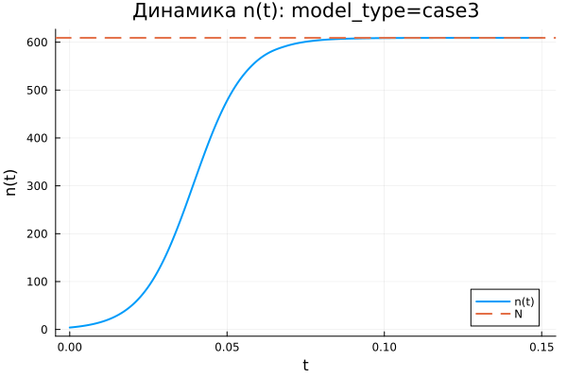
Третья модель: зависимость n(t)
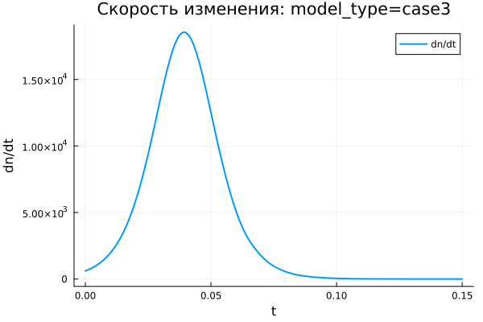
Третья модель: скорость изменения
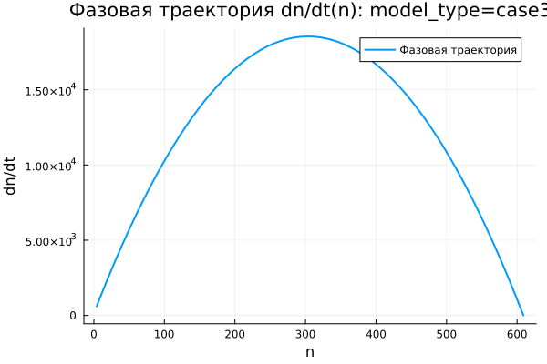
Третья модель: фазовая траектория
В третьей модели величина $n\left(t\right)$ также монотонно возрастает и быстро приближается к уровню $N=609$. На графике видно, что основная часть роста приходится на начальный участок интервала $t∈\left[0;0,15\right]$. После этого кривая практически совпадает с горизонтальным уровнем насыщения.
Отличие третьей модели состоит в наличии периодических множителей $cos\left(t\right)$ и $cos\left(2t\right)$. На выбранном коротком интервале времени эти функции остаются положительными и близкими к единице. Поэтому они не создают колебаний решения, а только меняют интенсивность роста.
График скорости $dn/dt$ содержит один выраженный пик. В начале процесса скорость возрастает, затем достигает максимума и быстро уменьшается до нуля. После выхода $n\left(t\right)$ на уровень насыщения дальнейшее изменение практически прекращается.
Фазовая траектория $dn/dt\left(n\right)$ близка к параболической. Скорость изменения мала при небольших значениях $n$, затем возрастает и достигает максимума в средней части диапазона. При приближении к $N$ множитель $\left(N−n\right)$ снижает скорость почти до нуля.
Третья модель описывает насыщаемый рост с коэффициентами, зависящими от времени. На рассматриваемом интервале периодические множители не меняют общий характер процесса: решение остаётся монотонным, достигает предельного уровня и переходит к равновесию.

5.32 Сравнение базовых экспериментов
Во всех трёх моделях величина $n\left(t\right)$ стремится к одному предельному уровню $N=609$. Это объясняется наличием множителя $\left(N−n\right)$, который уменьшает скорость роста при приближении к насыщению и обращает её в ноль при $n=N$.
Первая модель отличается быстрым стартом и дальнейшим плавным замедлением. Максимальная скорость наблюдается в начале процесса, а фазовая траектория имеет убывающий вид.
Вторая модель показывает наиболее резкий S-образный рост. Скорость сначала увеличивается, затем достигает максимума и уменьшается. Фазовая траектория имеет отчётливую параболическую форму, что указывает на наличие внутренней точки максимального роста.
Третья модель по характеру близка ко второй, но включает временную зависимость коэффициентов. На рассматриваемом интервале эта зависимость не приводит к колебательному режиму, поскольку значения $cos\left(t\right)$ и $cos\left(2t\right)$ остаются положительными.
Все три модели приводят систему к насыщению, но скорость перехода и характер изменения производной $dn/dt$ различаются.

5.33 Параметрическое сканирование

5.33.1 Зависимость итогового значения $n$ от параметра $a$
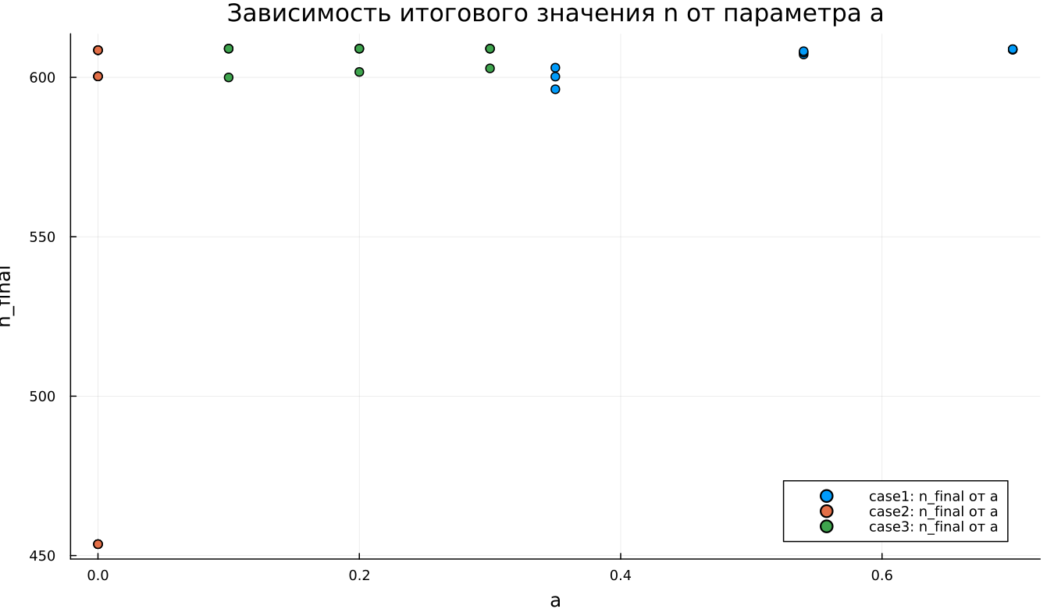
Зависимость итогового значения n от параметра a
На графике показана зависимость итогового значения $n_{final}$ от параметра $a$ для трёх моделей. Большинство точек расположено вблизи уровня $N=609$, что указывает на почти полное насыщение к концу расчётного интервала.
Для первой модели значения $n_{final}$ близки к $N$ при всех рассмотренных значениях параметра $a$. Следовательно, изменение $a$ в выбранном диапазоне не нарушает общий характер процесса: решение продолжает стремиться к предельному уровню.
Во второй модели появляется один заметный выброс при малом значении $a$. В этом эксперименте итоговое значение $n$ существенно ниже $N$ и находится примерно на уровне $n_{final}≈455$. Это связано с тем, что при выбранной комбинации параметров процесс не успевает выйти на насыщение за короткий временной интервал.
Для третьей модели значения $n_{final}$ также находятся в верхней части графика и близки к $N$. Наличие периодических коэффициентов не приводит к заметному снижению итогового уровня при выбранных параметрах.
Параметр $a$ влияет не только на конечное значение, но и на скорость выхода к насыщению. При малой интенсивности роста система может не успеть достичь уровня $N$ за заданное время моделирования.

5.33.2 Зависимость итогового значения $n$ от параметра $b$
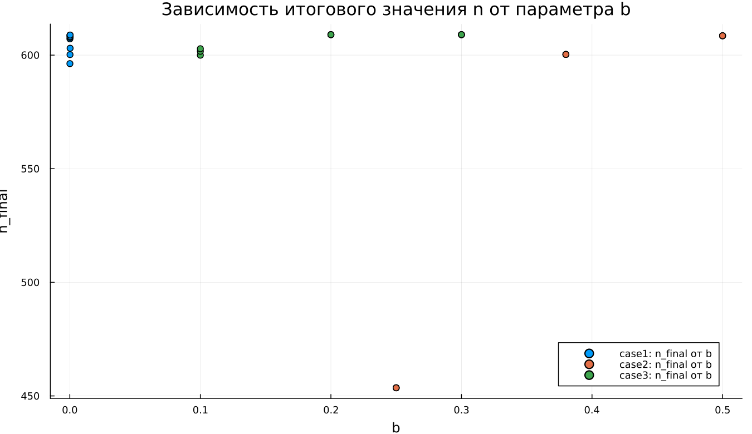
Зависимость итогового значения n от параметра b
График зависимости $n_{final}$ от параметра $b$ показывает, что для большей части экспериментов итоговое значение также находится около $N=609$. Это подтверждает устойчивое стремление решений к насыщению.
Для первой модели точки сгруппированы около малых значений $b$, поскольку в параметрическом сканировании использовались небольшие значения этого коэффициента. Несмотря на это, итоговые значения $n$ остаются близкими к предельному уровню.
Во второй модели влияние параметра $b$ выражено сильнее. При одном из значений $b$ итоговое значение $n$ заметно ниже уровня насыщения. Это означает, что для соответствующей комбинации параметров рост оказывается недостаточно быстрым, и система не успевает приблизиться к $N$ за расчётное время.
Для третьей модели точки находятся около $N$, что говорит о сохранении режима насыщаемого роста. Даже при наличии множителей $cos\left(t\right)$ и $cos\left(2t\right)$ итоговое значение остаётся близким к верхнему пределу.
График показывает, что параметр $b$ играет важную роль в моделях с нелинейным усилением роста через слагаемое $bn$. При недостаточном значении коэффициента выход на насыщение может замедляться.

5.33.3 Зависимость максимального значения $n$ от параметра $a$
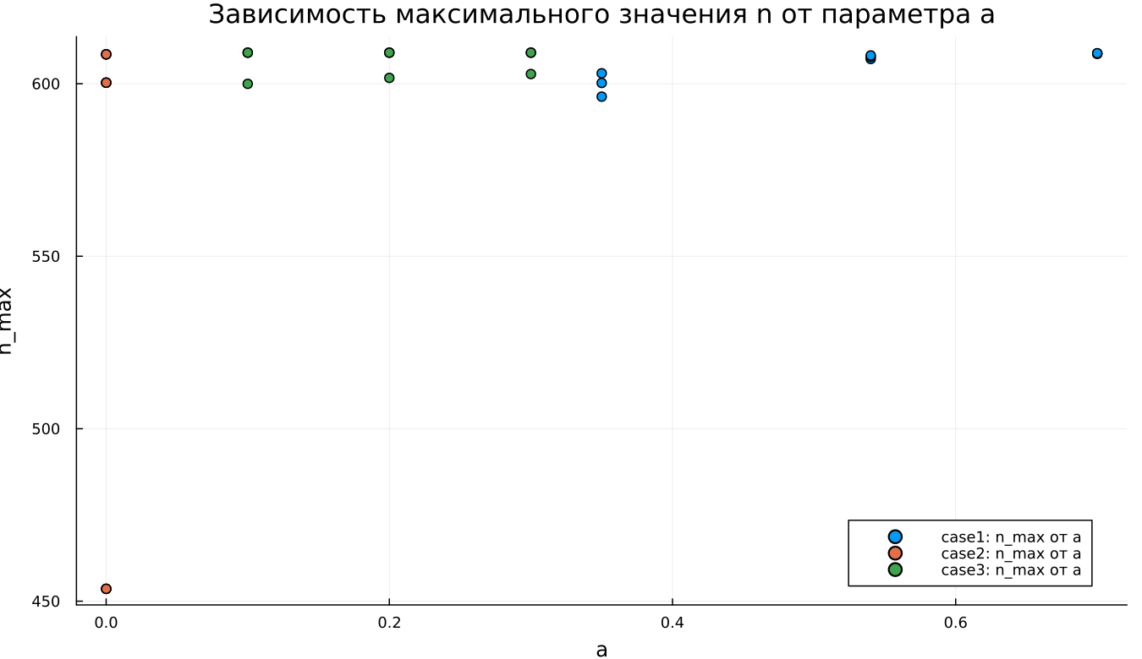
Зависимость максимального значения n от параметра a
На графике представлена зависимость максимального значения $n_{max}$ от параметра $a$. Поскольку во всех базовых экспериментах функция $n\left(t\right)$ возрастает монотонно, величина $n_{max}$ практически совпадает с итоговым значением $n_{final}$.
Для первой модели максимальные значения находятся около уровня $N=609$. Это показывает, что решение достигает верхней границы или подходит к ней очень близко.
Во второй модели снова выделяется точка с меньшим значением $n_{max}$. Это означает, что на всём временном интервале решение не смогло приблизиться к насыщению. Причина связана не с изменением направления динамики, а с недостаточной скоростью роста на заданном интервале времени.
Для третьей модели максимальные значения сохраняются около $N$. Следовательно, переменные во времени коэффициенты не препятствуют достижению высокого уровня $n$ при выбранном диапазоне параметров.
Поскольку $n_{max}$ отражает наибольшее значение решения за время расчёта, этот график подтверждает выводы, полученные при анализе $n_{final}$.

5.33.4 Зависимость максимального значения $n$ от параметра $b$
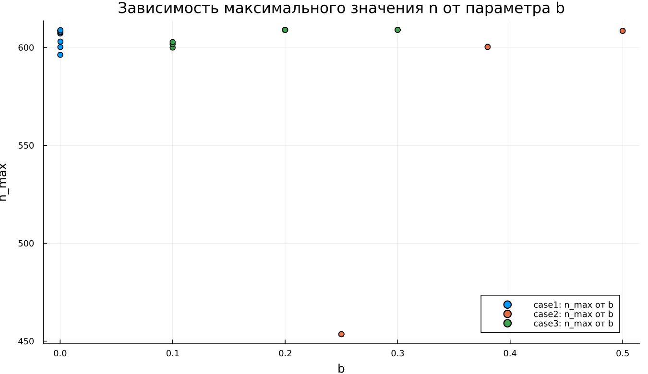
Зависимость максимального значения n от параметра b
График зависимости $n_{max}$ от параметра $b$ имеет структуру, близкую к графику $n_{final}\left(b\right)$. Это связано с монотонным ростом решений: максимум достигается в конце расчётного интервала или рядом с ним.
Для первой модели значения $n_{max}$ сосредоточены около $N$. Изменение параметра $b$ в малом диапазоне не приводит к существенному снижению максимального уровня.
Во второй модели одна точка расположена значительно ниже остальных. Это показывает, что при соответствующей комбинации параметров модель не выходит на насыщение. Остальные эксперименты для второй модели дают значения около верхнего предела.
Для третьей модели все точки остаются вблизи $N$, что говорит о стабильном достижении насыщения. Параметр $b$ влияет на скорость роста, но в проведённых экспериментах не меняет конечный характер динамики.
График подтверждает, что максимальный уровень $n$ прежде всего ограничивается величиной $N$, а параметры $a$ и $b$ определяют скорость приближения к этому пределу.

5.33.5 Зависимость финального насыщения от параметра $a$
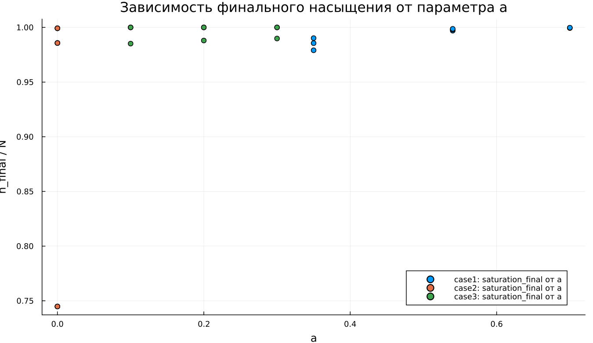
Зависимость финального насыщения от параметра a
На графике показана зависимость относительного итогового насыщения $n_{final}/N$ от параметра $a$. Значение, близкое к $1$, соответствует почти полному достижению предельного уровня $N$.
Для первой модели насыщение находится около $1$ при всех рассмотренных значениях $a$. Это показывает, что модель стабильно достигает предельного состояния.
Во второй модели наблюдается одна точка с насыщением около $0,75$. Это означает, что при выбранной комбинации параметров итоговое значение составляет примерно три четверти от возможного максимума. Остальные точки расположены значительно выше и близки к полному насыщению.
Для третьей модели значения $n_{final}/N$ находятся вблизи $1$. Это указывает на почти полное насыщение даже при наличии временной зависимости коэффициентов.
График удобен для сравнения моделей, поскольку нормировка на $N$ позволяет оценивать не абсолютное значение $n$, а степень приближения к верхнему пределу.

5.33.6 Зависимость финального насыщения от параметра $b$
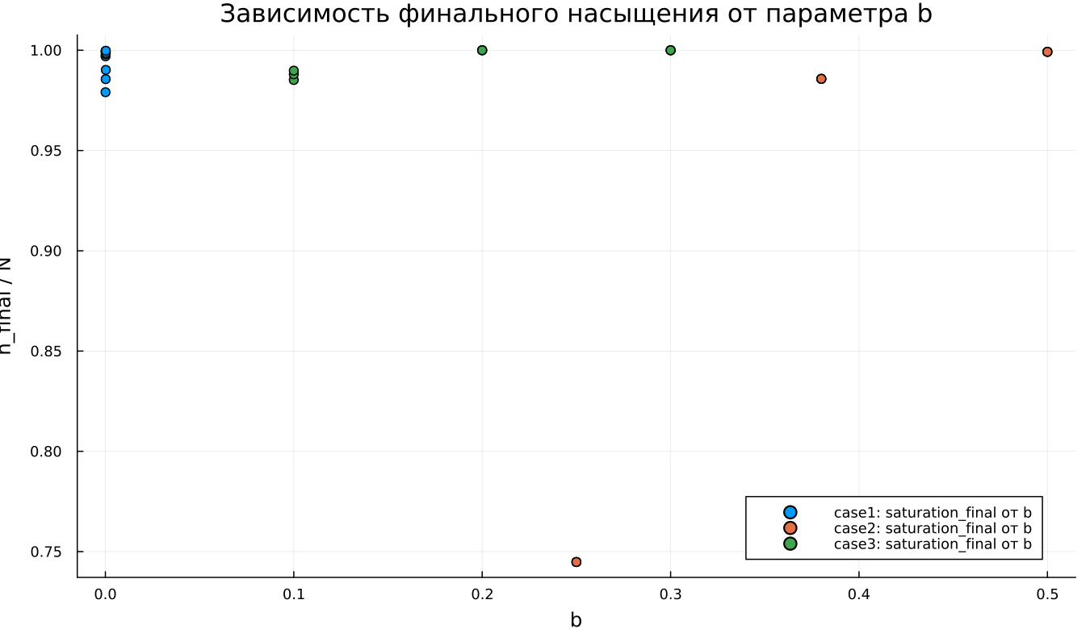
Зависимость финального насыщения от параметра b
График зависимости $n_{final}/N$ от параметра $b$ показывает, что большинство экспериментов завершается почти полным насыщением. Значения расположены вблизи $1$, что соответствует достижению уровня $N$.
Для первой модели насыщение остаётся высоким при всех рассмотренных значениях $b$. Следовательно, даже малые значения параметра не мешают решению приблизиться к предельному уровню за выбранное время.
Во второй модели снова наблюдается одно пониженное значение. В этом эксперименте система достигает только около $75\%$ от уровня $N$. Результат показывает чувствительность второй модели к сочетанию параметров и длине расчётного интервала.
Для третьей модели точки расположены вблизи полного насыщения. Временные множители не создают заметного снижения итогового уровня.
В целом график подтверждает, что система стремится к насыщению, однако при отдельных наборах параметров времени моделирования может оказаться недостаточно для выхода на уровень $N$.

5.34 Бенчмаркинг

5.34.1 Зависимость времени решения ODE от параметра $a$
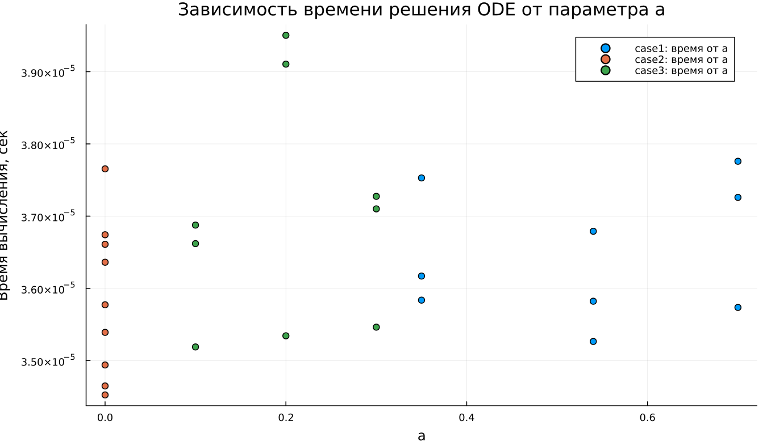
Зависимость времени решения ODE от параметра a
На графике показано медианное время численного решения задачи ОДУ при различных значениях параметра $a$. Время вычислений находится примерно в диапазоне от $3,45⋅{10}^{−5}$ до $3,95⋅{10}^{−5}$ секунды.
Для всех трёх моделей значения времени близки друг к другу. Это означает, что рассматриваемые задачи имеют малую вычислительную сложность, а изменение параметров не приводит к резкому росту затрат на интегрирование.
Явной монотонной зависимости времени решения от параметра $a$ не наблюдается. Точки имеют небольшой разброс, который может быть связан с особенностями работы численного метода, кэшированием, системной нагрузкой и погрешностью измерения при малых временах выполнения.
Третья модель в отдельных точках показывает немного большее время решения. Это можно объяснить более сложной правой частью уравнения, где дополнительно вычисляются функции $cos\left(t\right)$ и $cos\left(2t\right)$.
Бенчмаркинг показывает, что все три модели решаются быстро, а различия между ними по времени вычислений остаются небольшими.

5.34.2 Зависимость времени решения ODE от параметра $b$
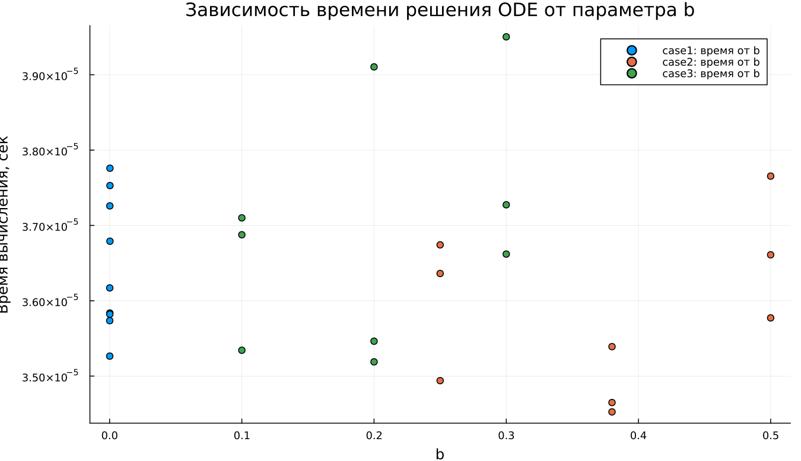
Зависимость времени решения ODE от параметра b
На графике представлена зависимость времени решения ОДУ от параметра $b$. Как и в случае с параметром $a$, значения времени находятся в узком диапазоне порядка ${10}^{−5}$ секунды.
Для первой модели точки сосредоточены около малых значений $b$, что соответствует выбранной сетке параметров. Время решения немного колеблется, но не демонстрирует устойчивого роста или убывания.
Для второй модели значения времени также изменяются с небольшим разбросом. Даже при увеличении $b$ вычислительные затраты не возрастают существенно. Это говорит о том, что выбранный решатель справляется с задачей без заметного усложнения интегрирования.
Для третьей модели часть точек расположена выше, чем у первых двух моделей. Вероятная причина состоит в более сложной формуле правой части, содержащей тригонометрические множители. При этом различие остаётся небольшим и не меняет общий вывод о высокой скорости расчёта.
График показывает, что параметр $b$ сильнее влияет на динамику решения, чем на время вычислений. В рамках проведённого сканирования вычислительная стоимость остаётся стабильной для всех трёх моделей.

5.35 Выводы
- Первая модель (case1) описывает насыщаемый рост величины $n\left(t\right)$. Решение монотонно возрастает и постепенно приближается к предельному уровню $N=609$, не превышая его.
- Во второй модели (case2) наблюдается наиболее резкий рост. Функция $n\left(t\right)$ имеет выраженную S-образную форму: сначала рост идёт медленно, затем ускоряется, после чего замедляется при приближении к уровню насыщения.
- Третья модель (case3) также приводит систему к насыщению, но отличается наличием переменных во времени коэффициентов $cos\left(t\right)$ и $cos\left(2t\right)$. На выбранном интервале они не вызывают колебаний, поэтому решение остаётся монотонным.
- Во всех трёх моделях предельное значение $N$ играет роль уровня насыщения. При приближении $n\left(t\right)$ к $N$ множитель $\left(N−n\right)$ уменьшает скорость роста, а при $n=N$ правая часть уравнения обращается в ноль.
- Графики скорости изменения $dn/dt$ показывают различие между моделями. В первой модели скорость максимальна в начальный момент и затем монотонно убывает. Во второй и третьей моделях скорость сначала возрастает, достигает максимума, а затем снижается почти до нуля.
- Фазовые траектории $dn/dt\left(n\right)$ подтверждают характер динамики. Для первой модели траектория имеет убывающий вид, а для второй и третьей моделей — форму, близкую к параболической, с внутренней точкой максимальной скорости роста.
- Параметры $a$ и $b$ влияют прежде всего на скорость выхода к насыщению. При достаточно больших значениях параметров система быстро достигает уровня $N$, а при отдельных комбинациях параметров, особенно во второй модели, решение не успевает полностью выйти на насыщение за заданное время.
- Метрики $n_{final}$ и $n_{max}$ в большинстве экспериментов близки к $N=609$, что указывает на достижение предельного состояния. Заметные отклонения связаны не с изменением направления динамики, а с недостаточной длительностью расчётного интервала для некоторых наборов параметров.
- Метрика $\text{saturation_final}=n_{final}/N$ позволяет оценить степень достижения насыщения. Значения, близкие к единице, показывают почти полный выход системы на предельный уровень, а пониженные значения указывают на незавершённый переходный процесс.
- Бенчмаркинг показал, что численное решение всех трёх моделей выполняется быстро. Время вычислений имеет порядок ${10}^{−5}$ секунды, а изменение параметров $a$ и $b$ почти не влияет на вычислительные затраты.
- Третья модель немного сложнее с вычислительной точки зрения, поскольку правая часть содержит тригонометрические функции. Однако разница во времени решения остаётся небольшой и не оказывает существенного влияния на общую эффективность расчётов.
- Все три модели описывают процесс насыщаемого роста, но различаются скоростью перехода к предельному состоянию и формой зависимости $dn/dt$ от времени и от значения $n$.

Список литературы
- Модель Мальтуса
- Логистическая модель роста

